为计算餐补天数，附上这份从8月19到10月19日的出差车票图

一、长沙到合肥，合肥到长沙

8月19日长沙到合肥转车两次（车费已报销）

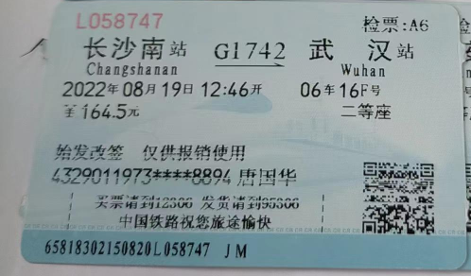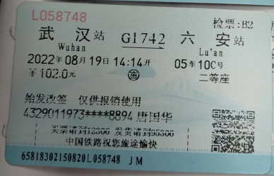

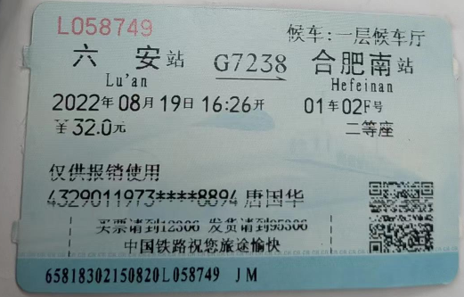

9月22日合肥到长沙（已寄往北京，由杨学红签收，正走报销流程）

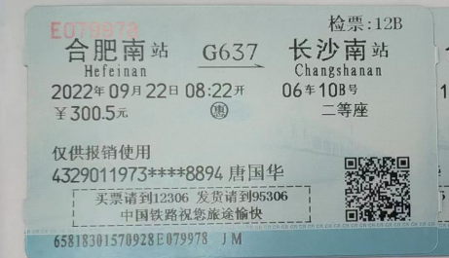

二、长沙到合肥，合肥到长沙

9月27日长沙到合肥（已寄往北京，由杨学红签收，正走报销流程）

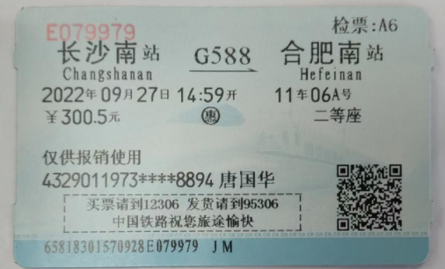

9月29日合肥到锦州（先由合肥去锦州，尚未报销）

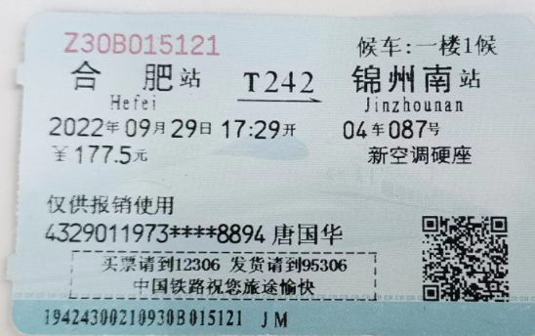

10月5日锦州到长沙（再从锦州返回长沙，尚未报销）

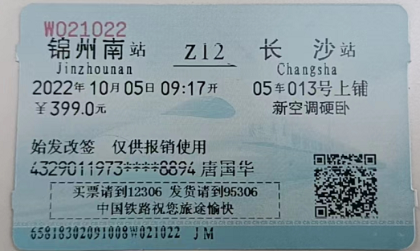

**注：以上“合肥到锦州及锦州到长沙”的车费476.5元填报销单时已按“合肥到长沙”的标准高铁费300.5元进行填写。**

三、长沙到合肥，合肥到长沙

10月8日长沙到合肥（尚未报销）

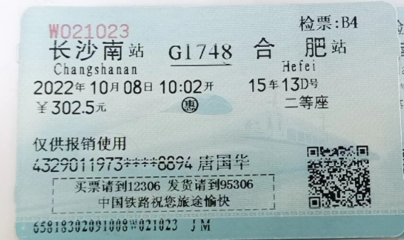

10月18日合肥到长沙（尚未报销）

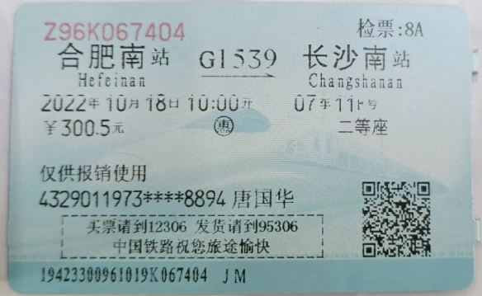

餐补天数如下：

8月19日至9月22日共21天（8月份餐补实际已经报销了），实报21天；

9月27日至9月29日共计2天（出发和返回只算一天），实报2天；

10月8日至10月18日共计10天（出发和返回只算一天），实报10天；

**综上：从9月份到10月份的出差餐补天数为33天。**